Федеральная служба по финансовому мониторингу
(Росфинмониторинг)

Инструкция по работе с Перечнем организаций и физических лиц, в отношении которых имеются сведения об их причастности к экстремистской деятельности или терроризму, и решениями Межведомственной комиссии по противодействию финансированию терроризма

Москва 2017 г.
- Регистрация в Личном кабинете.
При организации работы с Перечнем организаций и физических лиц, в отношении которых имеются сведения об их причастности к экстремистской деятельности или терроризму (далее – Перечень) необходимо руководствоваться пунктом 21 постановления Правительства Российской Федерации от 06.08.2015 № 804 «Об утверждении Правил определения Перечня, и доведения этого перечня до сведения организаций, осуществляющих операции с денежными средствами или иным имуществом, и индивидуальных предпринимателей», в соответствии с которым до субъектов Федерального закона № 115-ФЗ, в том числе до нотариусов, Перечень доводится только через их Личные кабинеты на официальном сайте Росфинмониторинга.
Для регистрации в Личном кабинете на официальном сайте Росфинмониторинга без использования усиленной квалифицированной электронной подписи (далее - ЭП) нотариусам, которые готовят или осуществляют от имени или по поручению своего клиента следующие операции с денежными средствами или иным имуществом: сделки с недвижимым имуществом, управление денежными средствами, ценными бумагами или иным имуществом клиента, управление банковскими счетами или счетами ценных бумаг, привлечение денежных средств для создания организаций, обеспечения их деятельности или управления ими, создание организаций, обеспечение их деятельности или управления ими, а также куплю-продажу организаций, необходимо:
- заполнить и отправить соответствующую заявку на подключение к личному кабинету на официальном сайте Росфинмониторинга, размещенную по адресу https://portal.fedsfm.ru.
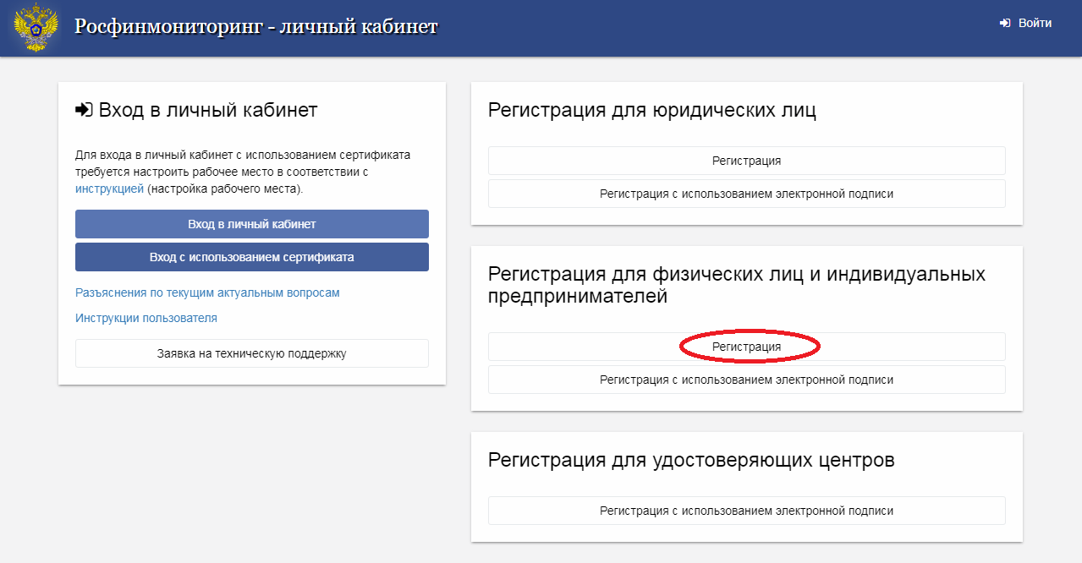
- направить заявку на подключение к личному кабинету на бумажном носителе, полученную на указанный при заполнении электронной заявки
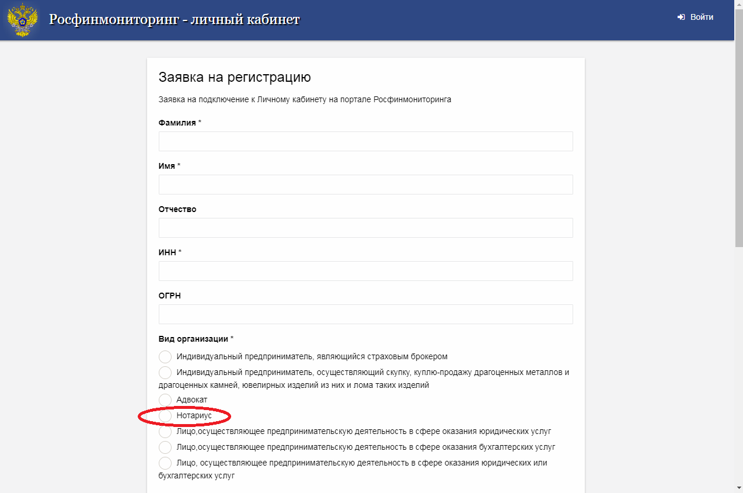

адрес электронной почты, с подписью нотариуса и печатью (при наличии) по адресу: 107450, г. Москва, ул. Мясницкая, д. 39, стр. 1.
К заявке на бумажном носителе необходимо приложить скан-копию документа, подтверждающего статус нотариуса.
Для регистрации в личном кабинете с использованием ЭП необходимо с помощью интерактивной формы, размещенной в разделе "Регистрация с использованием электронной подписи" официального сайта Росфинмониторинга заполнить электронную заявку на регистрацию. Электронная заявка на регистрацию подписывается ЭП нотариуса.
Подробная инструкция по регистрации пользователей в Личном кабинете, настройки рабочего места размещены на странице входа в Личный кабинет.

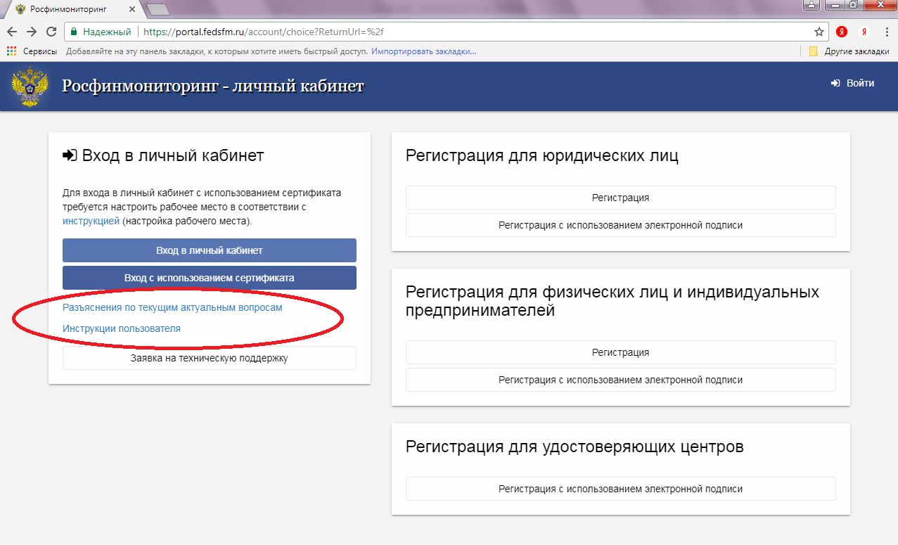

- Поиск, просмотр, скачивание Перечня.
Для начала работы с Перечнем в Личном кабинете выберите в левом боковом меню РФМ. Личный кабинет раздел Перечень лиц, причастных к экстремистской\террористической деятельности. 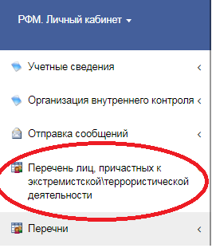

В раскрывшемся меню выберите раздел Список Перечней.

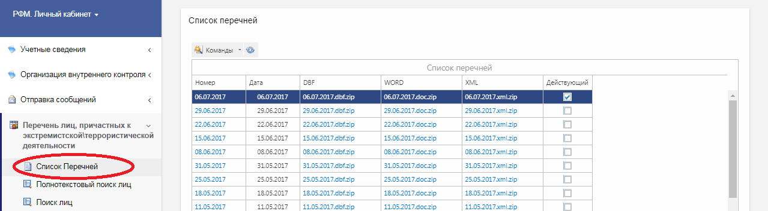

На экране отобразится список Перечней в хронологическом порядке.
Перечень представлен в формате DBF, WORD, XML.
Пользователь может скачать необходимую версию Перечня на рабочее место для работы с ним в удобном приложении.
Одновременно, для удобства поиска лиц в Личном кабинете организован полнотекстовый поиск. Пользователь может ввести известную ему информацию о проверяемом лице в строку поиска.
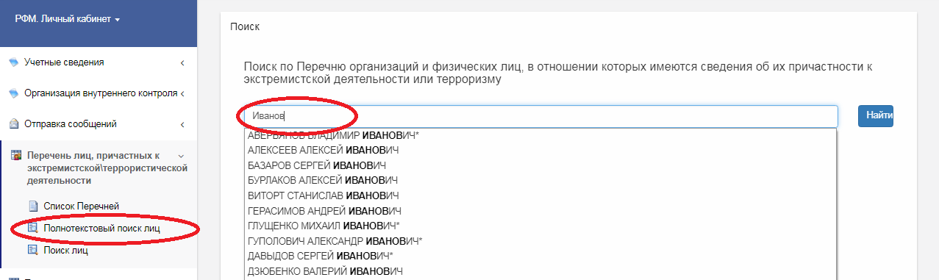

При вводе запроса в строку поиска на экране отображаются автоматически сгруппированные результаты поиска.
В случае необходимости пользователь может осуществить расширенный поиск в разделе Поиск лиц.
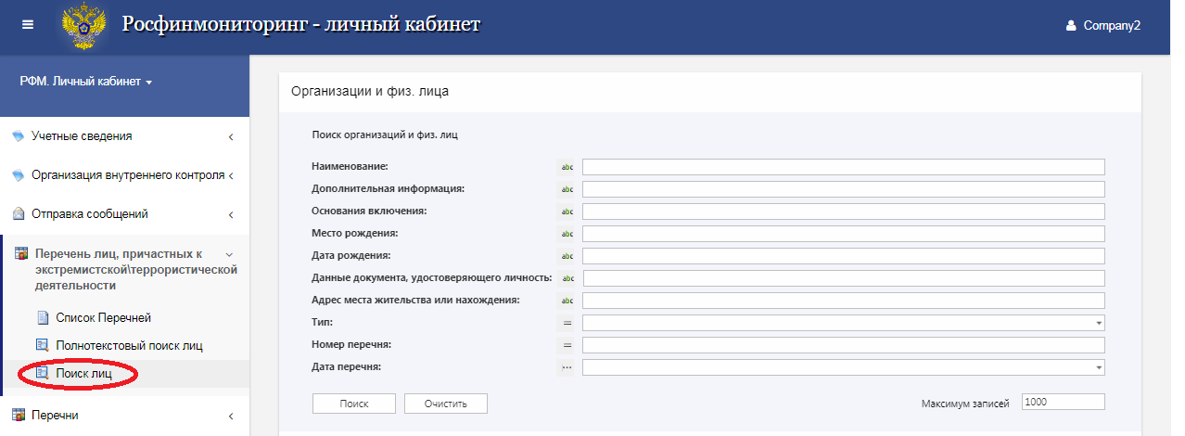
- Поиск, просмотр, скачивание по решениям Межведомственной комиссии по противодействию финансированию терроризма.
В соответствии с Порядком размещения на официальном сайте Федеральной службы по финансовому мониторингу в информационно-телекоммуникационной сети «Интернет» решений Межведомственной комиссии по противодействию финансированию терроризма, утвержденным приказом Росфинмониторинга от 25.07.2016 № 232, электронный образ выписки из протокола Межведомственной комиссии по противодействию финансированию терроризма о замораживании имущества организации или физического лица размещается в Личном кабинете организаций и индивидуальных предпринимателей в сети «Интернет».
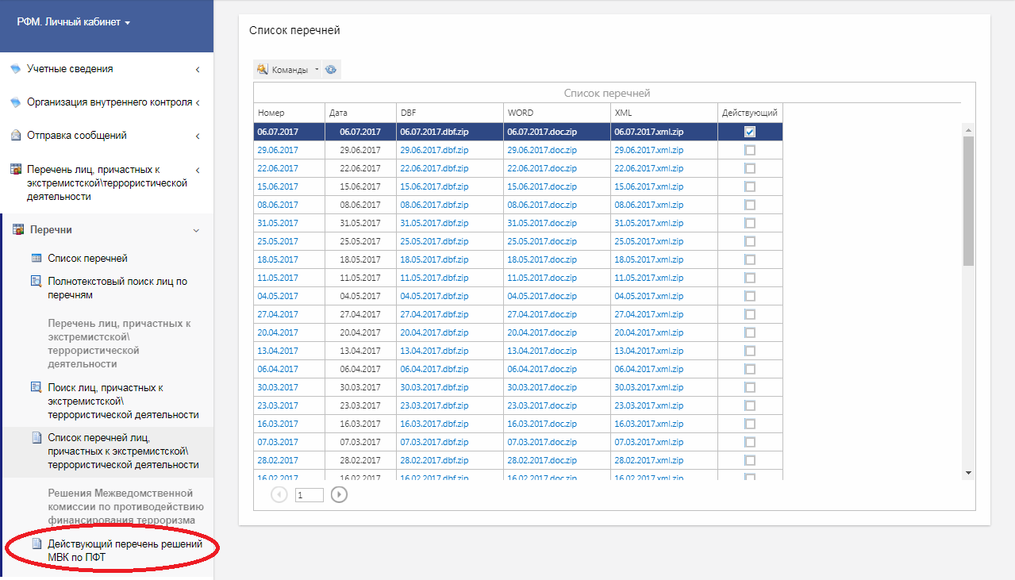
Также, в Личном кабинете размещены электронные образы решений (определений) судов о приостановлении операций по банковским счетам и других операций с денежными средствами или иным имуществом.
